# 地址：

http://192.168.1.199:55930/swagger

http://192.168.1.199:55930/api/...

**获取令牌接口是特别的，无法进行通用处理，所以按照此文档处理。**

**其他接口有通用调用和返回处理。**

# 获取令牌

**/api/token, content-type:application/x-www-form-urlencoded, 参数需要以键值对方式序列化成URL的格式，以&进行拼接**

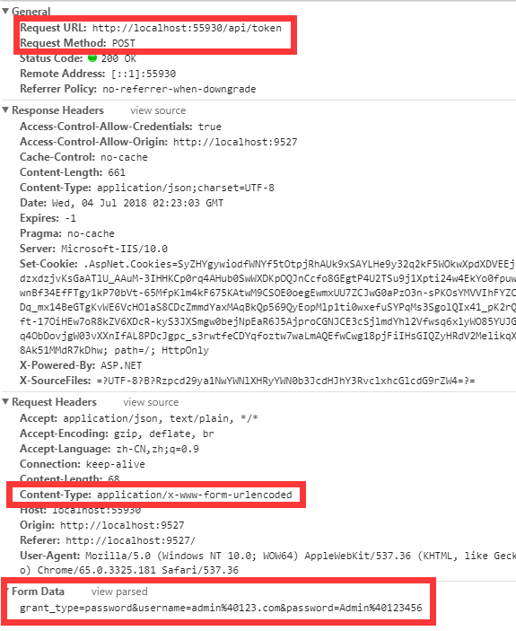

举个栗子：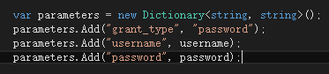。

使用postman调用接口：

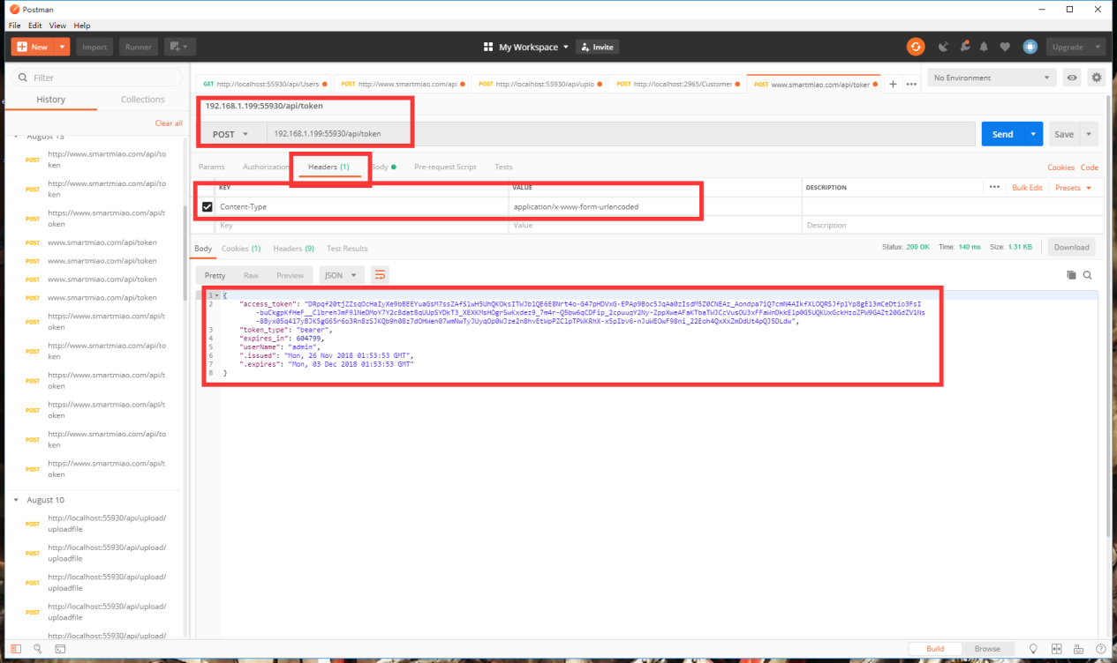

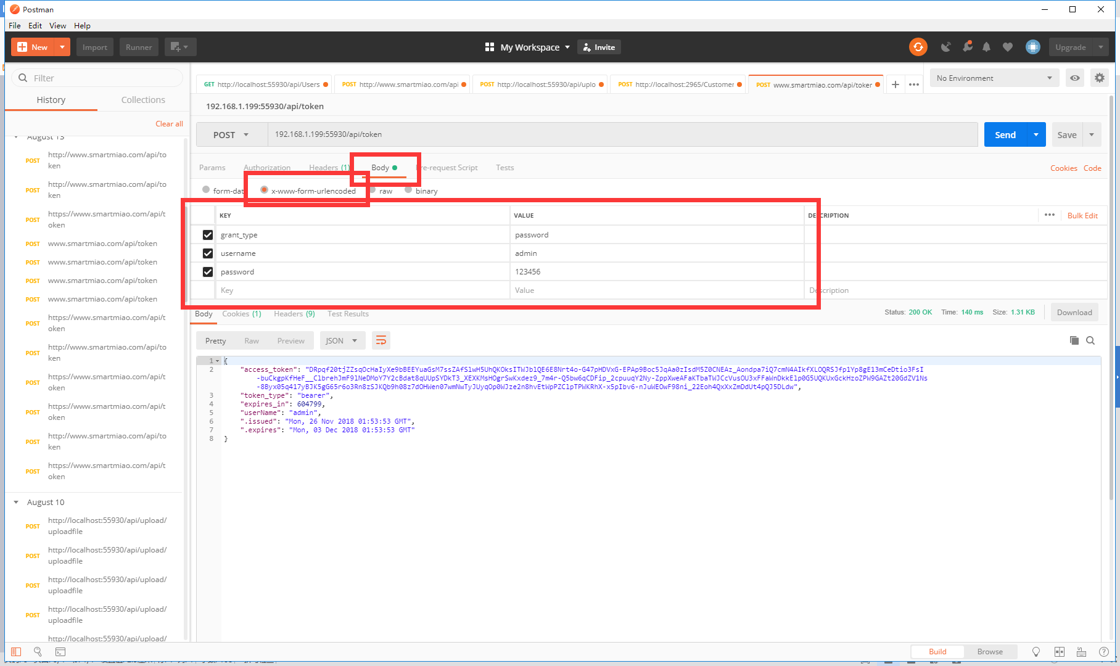

# 使用token调用其他接口

**Header中添加Authorization: Bearer + ‘空格’ + access\_token**

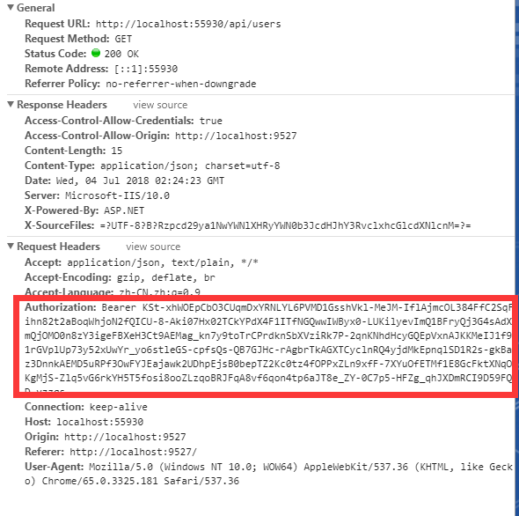

# Get请求

# POST\PUT请求

举个栗子：不能

一个非模型的string，调用的使用不能传key=value，应该直接=value

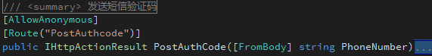

IOS传值方式：

IMG_256 IMG_256

Android传值方式：

